КОНСУЛЬТАЦИЯ ДЛЯ ИНСТРУКТОРА ПО ФИЗИЧЕСКОЙ КУЛЬТУРЕ И ИНСТРУКТОРА ПО ПЛАВАНИЮ

«Взаимодействие учителя-логопеда и инструктора по физической культуре в процессе коррекционно-развивающей деятельности»

учитель-логопед: И.Б. Зелинская

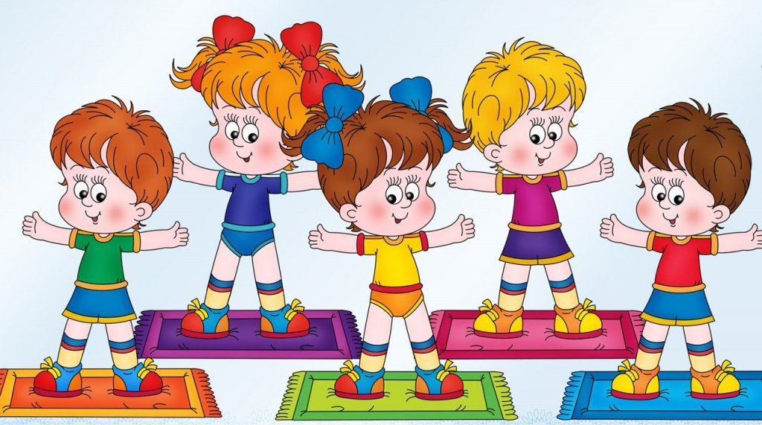

Обеспечить воспитание физически здорового и развитого ребенка можно только при условии тесного взаимодействия всего педагогического коллектива ДОУ, медицинского персонала и родителей.
С целью повышения эффективности коррекционно-развивающей работы в условиях ДОУ и объединения усилий в данном направлении, в нашем учреждении выстроилась модель сотрудничества учителя-логопеда и инструктора по физической культуре.

Преемственность и взаимосвязь в работе учителя-логопеда и инструктора по физической культуре способствует эффективности и прочному закреплению результатов логопедической работы.
Коррекцией речевого и общего развития детей дошкольного возраста с ОНР занимается не только учитель-логопед, но и инструктор по физической культуре. Если учитель-логопед развивает и совершенствует речевое общение детей, то инструктор по физической культуре на специальных занятиях с детьми решает задачи общего физического развития, укрепления здоровья, развития двигательных умений и навыков, что способствует формированию психомоторных функций. Особое внимание обращается на возможность автоматизации поставленных учителем-логопедом звуков, закрепления лексико-грамматических средств языка путем специально подобранных подвижных игр и упражнений, разработанных с учетом изучаемой лексической темы.
В начале учебного года учитель-логопед знакомит инструктора по физической культуре с диагнозами детей (их речевой характеристикой), психологической характеристикой и возрастными особенностями.
Выявив уровень психоречевого развития детей, совместно определяются цели, задачи формирования речедвигательных навыков и составляются планы индивидуально-коррекционных занятий.
В ходе совместной коррекционно-развивающей деятельности инструктором по физической культуре осуществляются следующие задачи:
- развитие слухового, зрительного, пространственного восприятия;
- координации движений;
- общей и мелкой моторики;
- закрепление поставленных учителем-логопедом звуков в свободной речи;
- речевого и физиологического дыхания;
- формирование темпа, ритма и интонационной выразительности речи;
- работа над мимикой лица.
Совместная деятельность учителя-логопеда и инструктора по физической культуре представлена на схеме 1.

Схема 1
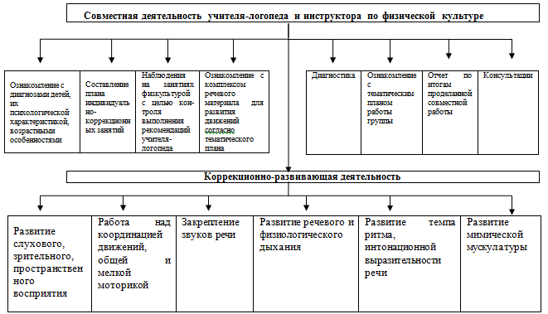
При планировании занятий учитель-логопед учитывает тематический принцип отбора материала, с постоянным усложнением заданий. Он позволяет организовать коммуникативные ситуации, в которых педагог управляет когнитивным и речевым развитием детей. Тематический подход обеспечивает концентрированное изучение материала, многократное повторение речевого материала ежедневно, что очень важно как для восприятия речи, так и для её актуализации. Концентрированное изучение темы способствует успешному накоплению речевых средств и активному использованию их детьми в коммуникативных целях, оно вполне согласуется с решением, как общих задач всестороннего развития детей, так и специальных коррекционных.
Концентрированное изучение материала служит также средством установления более тесных связей между специалистами, так как все специалисты работают в рамках одной лексической темы. В результате концентрированного изучения одной темы на занятиях учителя-логопеда и инструктора по физической культуре дети прочно усваивают речевой материал и активно пользуются им в дальнейшем.
Учитель-логопед знакомит инструктора по физической культуре с тематическим планом работы на учебный год, согласно плану совместно составляется комплекс речевого материала для развития движений.
В специальной коррекционной работе в процессе физического воспитания решаются задачи словесной регуляции действий и функций активного внимания путем выполнения заданий, движений по образцу, наглядному показу, словесной инструкции, развитие пространственно-временной организации движения.
Особенности планирования дальнейшей деятельности с детьми на занятиях по физической культуре состоят в том, что тот раздел, в который входят задания по развитию общих двигательных умений и навыков, дополняется заданиями на коррекцию и исправление двигательных на-рушений, характерных для детей с общим недоразвитием речи.
Раздел «Подвижные игры» планируется в соответствии с комплексно-тематическим планированием в группе.
Зачастую в силу особенностей развития детей с ОНР инструктору по физкультуре приходится менять правила игры, то есть «раздвигать» регламентированные рамки. Это может проявляться как в усложнении, так и в упрощении правил.
Используется и сюжетная форма занятий, которая также способствует развитию речи. На этих занятиях прослеживается связь между развитием речи и формированием движений. Чем выше двигательная активность ребенка, тем интенсивнее развивается его речь. Но и формирование движений происходит при участии речи. Это один из основных элементов двигательно-пространственных упражнений. Ритм речи, особенно стихов, поговорок, пословиц, используемый на сюжетных занятиях, способствует развитию координации общей и тонкой произвольной моторики. Движения становятся более плавными, выразительными, ритмичными. С помощью стихотворной речи вырабатываются правильный темп речи, ритм дыхания, развиваются речевой слух, речевая память; стихотворная форма всегда привлекает детей своей живостью, эмоциональностью, без специальных установок настраивая детей на игру. Все разделы занятия (вводная, основная, заключительная части) подчинены данной теме.
Материал для произношения и для проговаривания текста подбирает учитель-логопед, в соответствии с речевыми нарушениями дошкольников, с учетом их возраста и этапов логопедического воздействия, а комплексы упражнений составляет инструктор по физической культуре с учётом необходимых речедвигательных навыков.
Дети, научившись управлять отдельными движениями, получают уверенность в своих силах, и эта уверенность способствует успеху работы по развитию общей и артикуляционной моторики. Стихотворные тексты нормализуют темп речи детей, что сказывается на формировании слоговой структуры слова. Дети вслушиваются в звуки, слова, контролируя собственную речь. Во время такой физкультурной деятельности укрепляется артикуляционный аппарат ребёнка, развивается фонематический слух. В свою очередь, в коррекционной работе учителя-логопеда присутствует двигательная активность детей, способствующая развитию общей и мелкой моторики.
Преемственность и взаимосвязь в работе учителя-логопеда и инструктора по физической культуре способствует эффективному и прочному закреплению результатов логопедической работы.
При выполнении общеразвивающих упражнений инструктор использует загадки о предметах для зимних забав, а дети имитируют движения хоккеиста.
Палка я не простая,
А немножко завитая.
Без меня игра в хоккей,
Не интересна для детей (клюшка).
Объясняя основные виды движения, инструктор использует стихотворную форму (метание правой и левой рукой в цель).
Мы сейчас увидим с вами,
Как бросают в цель снежками.
Вы, ребята, цельтесь так,
Чтоб снежком попасть в колпак.
В заключительной части также используется стихотворная речь, которая восстанавливает ритм дыхания.
Раз, два, три, четыре, пять,
Мы во двор пошли гулять.
Бабу снежную лепили,
Птичек крошками кормили,
С горки мы потом катались,
А еще в снегу валялись.
На занятиях широко используются нетрадиционное оборудование и пособия, изготавливаемые из подручных средств, бросового материала (бутылки пластиковые, банки): «Дорожка здоровья», «Змейка-шагайка», «Косички», «Мешочки для метания», «Коррекционные следы», «Цветные брусочки» и многое другое. При подборе материала к занятию необходимо знать уровень развития двигательных качеств, эмоциональное состояние ребенка, его двигательный и словарный запас, состояние здоровья.
Таким образом, взаимосвязь учителя-логопеда и инструктора по физической культуре в группе компенсирующей направленности для детей с ТНР имеет большое значение и является залогом успешности коррекционно-развивающей работы.

Список использованной и рекомендуемой литературы
1. Волосовец Т.В., Сазонова С.Н. Организация педагогического процесса в дошкольном образовательном учреждении компенсирующего вида: Практическое пособие для педагогов и воспитателей. - М.: Гуманит, 2004г.
2. Вареник Е.Н., Корлыханова З.А., Китова Е.В. Физическое и речевое Развитие дошкольников: Взаимодействие учителя-логопеда и инструктора по физкультуре. – М.: ТЦ Сфера, 2009. – 144 с.
3. Гомзяк О.С. Говорим правильно. Тетрадь взаимосвязи работы логопеда и воспитателя в подготовительной к школе логогруппе. Комплект из трех альбомов. – М.: Издательство ГНОМ и Д, 2009 г.
4. Ушакова О. С. Придумай слово. Речевые игры и упражнения для дошкольников. - М.: Просвещение: Учеб. лит., 1996г.
5. Филичева Т.Б., Чиркина Г.В., Туманова Т.В. Программы дошкольных образовательных учреждений компенсирующего вида для детей с нарушениями речи. Коррекция нарушений речи. М.: Просвещение, 2009г.
6. Финогенова Н.В. Физическое воспитание дошкольников на основе использования подвижных игр// Начальная школа до и после плюс.-2005г.-№10.- 14-17 с

